淄博市商务局关于印发“淄博老字号”标识和牌匾使用规定的通知

各区县商务主管部门，高新区工信商务局、经开区商务局、文昌湖区投资促进中心：

为指导规范“淄博老字号”标识的使用和管理，推进我市老字号公共品牌建设，增强“淄博老字号”公共品牌的影响力、传播力和核心竞争力，打造优秀的“淄博老字号”公共品牌和企业集群，根据《淄博老字号示范创建及保护促进办法》，淄博市商务局制订了《“淄博老字号”标识和牌匾使用规定》，现印发你们，请遵照执行。

淄博市商务局

2023年12月27日

（此件公开发布）

“淄博老字号”标识和牌匾使用规定

第一条 为维护“淄博老字号”信誉，加强对“淄博老字号”标识和牌匾的管理，规范“淄博老字号”标识和牌匾的使用，依据《淄博老字号示范创建及保护促进办法》，制定本规定。

第二条 “淄博老字号”标识和牌匾的使用应当遵循本规定。

第三条 市商务局对“淄博老字号”标识和牌匾的使用实行统一管理和监督。区县商务主管部门按照职责分工对所辖区域内“淄博老字号”标识和牌匾的使用进行管理与监督。

第四条 “淄博老字号”标识适用于市商务局认定的“淄博老字号”及淄博老字号企业。未被认定为“淄博老字号”的企业或个人，不得使用“淄博老字号”标识和文字。

第五条 “淄博老字号”标识的知识产权属市商务局所有，由标准图形和“淄博老字号”中英文文字组成，图形可单独使用，也可与文字组合使用。标识设有标准色2色、标准组合4种供企业选用。推荐使用第一种“淄博老字号”2色标识。“淄博老字号”标识标准图形、标准字体、标准色彩、标准组合详见附。

第六条 淄博老字号企业只能在以老字号注册商标核定使用的产品或服务的包装、装潢、各类资料、广告宣传及互联网等媒介中使用统一规定的“淄博老字号”标识，并应明显标注获得认定的企业名称，不得扩大使用范围。同时，应符合《商标法》、《广告法》等相关法律法规要求。

第七条 “淄博老字号”标识在使用时，必须根据规定式样使用，可按比例放大或缩小，但不得更改标识的比例关系和色值。

第八条 淄博老字号企业在进行品牌及企业形象宣传使用“淄博老字号”标识时，应当选择具备资质条件、信誉好、相对固定的媒体或印刷单位，签订规范的合同，标明“淄博老字号”标识承印数量等细节，同时要明确印版、印模的保管或销毁方式，防止流失被他人不法利用。

第九条 “淄博老字号”标识在印刷时，附着媒介的底色不得影响标识的标准色值，不得透叠其他色彩和图案。

第十条 “淄博老字号”标识仅限于淄博老字号企业本身使用，被淄博老字号企业控股或参股的其他任何主体不得使用。

第十一条 淄博老字号企业在使用“淄博老字号”标识过程中应有效监督其经营范围内商品或服务的质量，维护“淄博老字号”公共品牌的美誉度。

第十二条 淄博老字号企业不得将“淄博老字号”标识的使用许可作为无形资产开展出资、入股等经营行为，亦不得以任何形式盗用、滥用“淄博老字号”标识，损害“淄博老字号”品牌价值。

第十三条 “淄博老字号”标识的许可使用类型为普通许可，不得将该权利进行转让、抵押。

第十四条 未经淄博市商务局授权，任何单位或个人都不得擅自将“淄博老字号”标识用于大型文体活动、教育培训、运输（交通）工具、展会、大型展示装潢类等项目。如确有必要在前述项目上使用该商标，须提前30个工作日提出申请，报经淄博市商务局同意且签订特殊使用协议后，方可使用。

第十五条 市商务局统一制作和颁发“淄博老字号”证书和牌匾，统一编号。证书未经许可不得擅自复制。牌匾如需复制使用，可经所在区县商务主管部门向淄博市商务局提出申请，并注明用途、数量和使用范围。经批准后按指定样式和工艺进行制作，并由所在区县商务主管部门备案、监督使用。

第十六条 “淄博老字号”牌匾应悬挂或放置于淄博老字号企业主要办公或经营场所，牌匾需保持牢固安全、整洁、美观，任何组织或个人不得随意侵占、污损、破坏牌匾。涉及不可移动文物的，悬挂、放置牌匾不得破坏文物。

第十七条 被取消“淄博老字号”资格的企业，自取消之日起，停止使用“淄博老字号”标识，并负责清理自身使用的有关“淄博老字号”标识。原有牌匾和证书由所在区县商务主管部门收回，统一销毁和注销。

第十八条 淄博老字号企业的企业名称和注册商标权发生变更后，“淄博老字号”标识和牌匾的使用权随之变更，但须按照《淄博老字号示范创建及保护促进办法》规定15日内经所在区县商务主管部门报市商务局备案。

第十九条 淄博市商务局委托淄博市老字号企业协会向申请使用“淄博老字号”标识的淄博老字号企业提供标识源文件。

第二十条 本规范由淄博市商务局负责解释。

第二十一条 本规范自发布之日起实施。

附件：“淄博老字号”标识标准

附件

“淄博老字号”标识标准

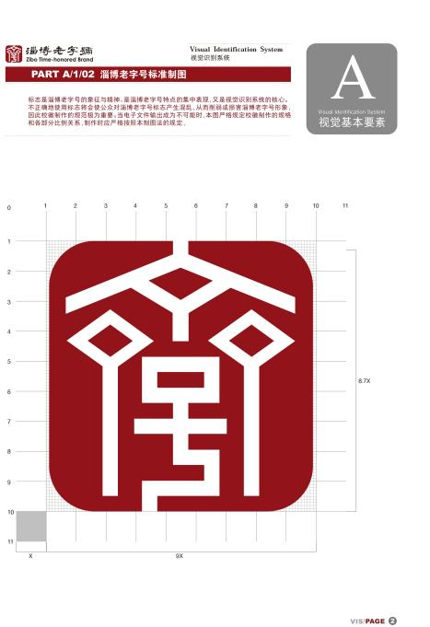一、标准图形

二、标准字体

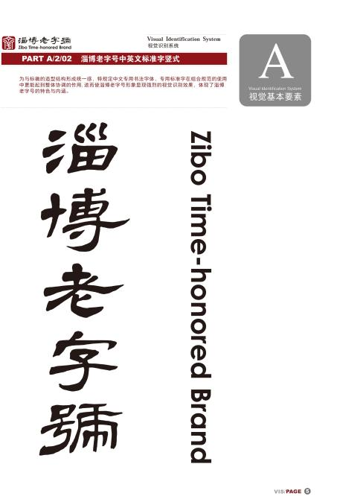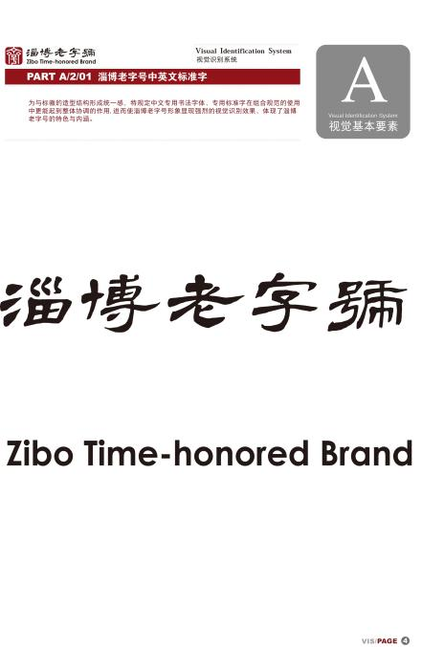

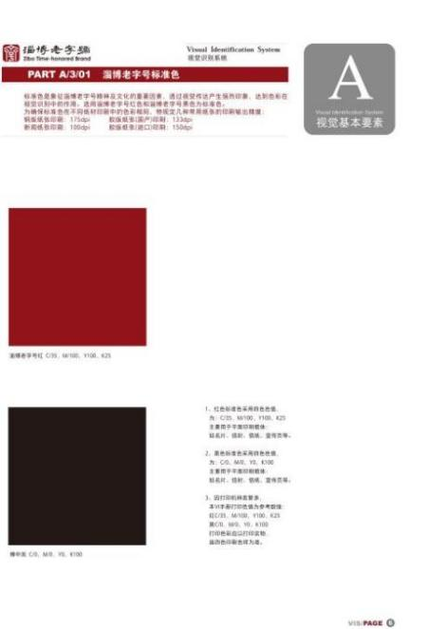三、标准色

四、标准组合

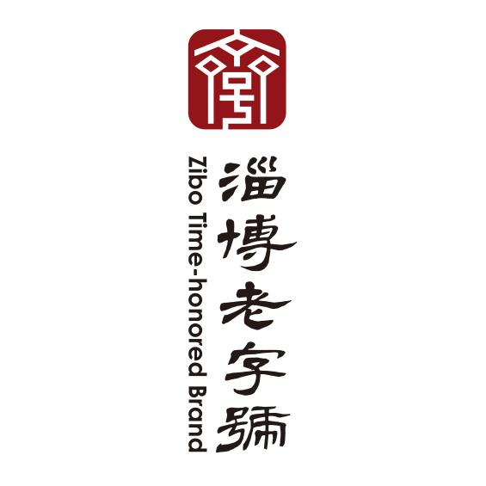 首选标准组合



可选标准组合一 可选标准组合二 可选标准组合三